L’électricité et le magnétisme

Verdicts et diagnostics
STE
Questions 1 à 26, A à D.

Verdict
1 Qu’est-ce que l’électricité ? (p. 140-144)
1. Vanessa constate qu’un objet est chargé positivement. A-t-il gagné ou perdu des électrons ?
Expliquez votre réponse.
Chapitre 5
2. Les cinq sphères suivantes, identifiées A à E,
portent une charge électrique. Si la charge de
la sphère A est positive, quel est le signe des
charges de chacune des autres sphères ?
Expliquez votre réponse.
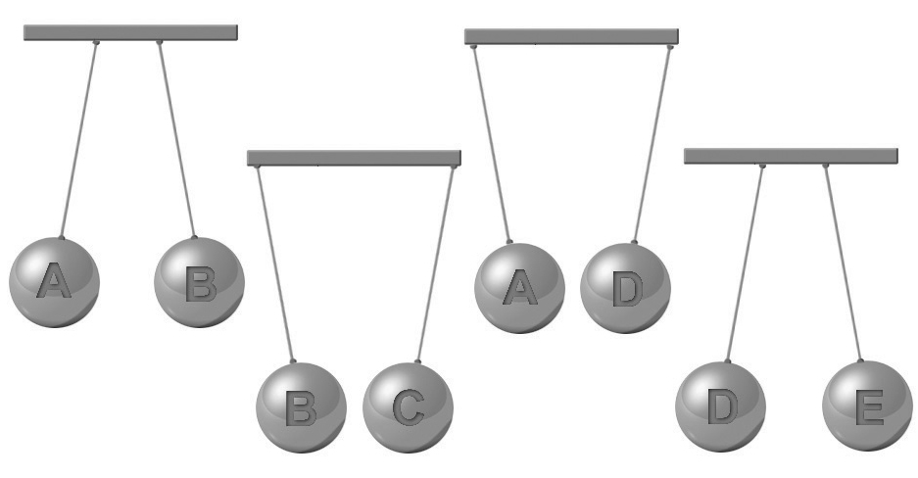
3. Lors d’un orage, on peut voir dans le ciel d’impressionnants éclairs. Ces éclairs sont
provoqués par une décharge électrique brève mais intense. Si la décharge électrique d’un
éclair vaut 20 C, combien d’électrons ont été impliqués dans ce processus de neutralisation ?
4. Après avoir chargé un morceau de tissu, Jonathan constate que celui-ci a perdu 2 × 10¹⁵
électrons.
a) Quelle est sa charge en coulombs ?

b) Cette charge est-elle positive ou négative ? Expliquez votre réponse.
5. On électrise une tige de cuivre et une tige de plastique. Le comportement des charges du
point de vue des attirances et des répulsions sera-t-il le même dans les deux tiges ? Expliquez
votre réponse.
6. Observez l’illustration ci-contre.
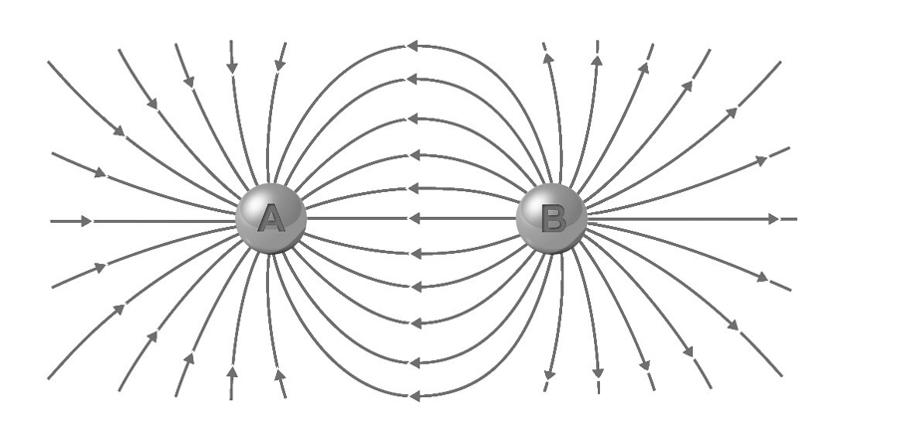
a) Quelle est la charge de la particule A ?
Expliquez votre réponse.
b) Quelle est la charge de la particule B ? Expliquez votre réponse.
c) La force exercée par chaque particule sur l’autre particule est-elle une force d’attraction ou
de répulsion ? Expliquez votre réponse.
2 l’électricité statique (p. 145-149)
7. Indiquez si l’électrisation des objets suivants a été obtenue par frottement, par conduction ou
par induction.
a) Carl approche un peigne chargé de ses cheveux et ses cheveux se soulèvent sans même
qu’il y touche.

b) Une certaine quantité de charges est transférée d’un corps à un autre. Il en résulte deux
corps chargés de mêmes signes.
c) Lorsqu’on marche, notre corps peut accumuler une charge électrique.
8. Pour nettoyer son trophée en cuivre, Louis le frotte avec un chiffon en laine. Quelle sera la
charge des deux objets ? Expliquez votre réponse.
9. Deux particules chargées positivement ayant respectivement une charge de 0,02 C et de
0,05 C sont placées à 2 cm l’une de l’autre. Quelle est l’intensité de la force électrique que
chacune exerce sur l’autre ?
Étapes de la démarche | Démarche de résolution de problème

3 l’électricité dynamique (p. 150-163)
10. Dans chacun des cas suivants, précisez s’il s’agit d’un exemple d’électricité statique ou
d’électricité dynamique.
a) La courroie d’un moteur qui se charge par frottement.
b) Un baladeur nous permettant d’écouter notre musique préférée.
11. Dans quel(s) circuit(s) les ampèremètres sont-ils correctement branchés ? Expliquez votre
réponse.
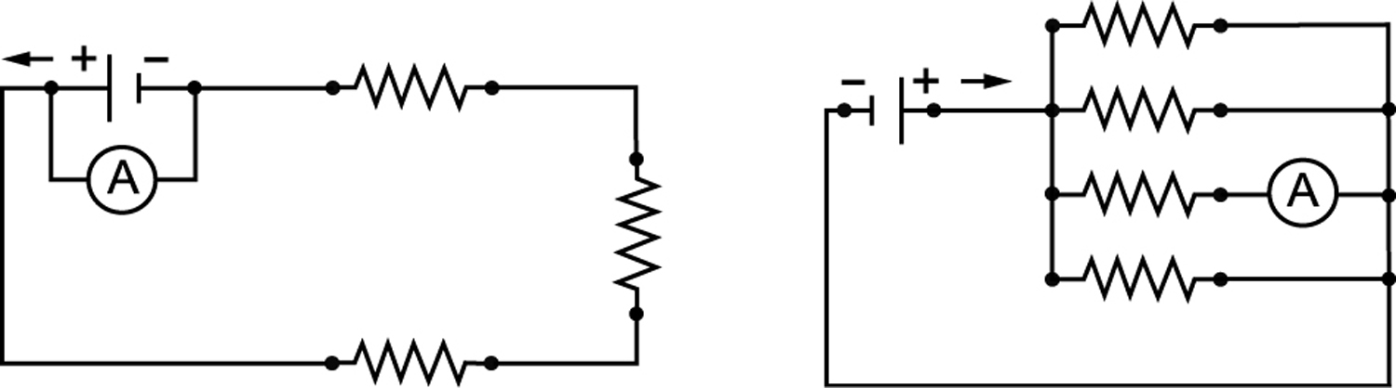
a)
b)
12. Un courant de 8 A circule dans un sèche-cheveux. Quelle charge aura contribué au
fonctionnement de cet appareil après 5 min d’utilisation ?
Étapes de la démarche | Démarche de résolution de problème

13. Un élément d’un circuit électrique est traversé par 5400 C en une heure. Quelle est l’intensité
du courant électrique ?
Étapes de la démarche | Démarche de résolution de problème
14. Dans quel(s) circuit(s) les voltmètres sont-ils correctement branchés ? Expliquez votre
réponse.
a)
c)
d)
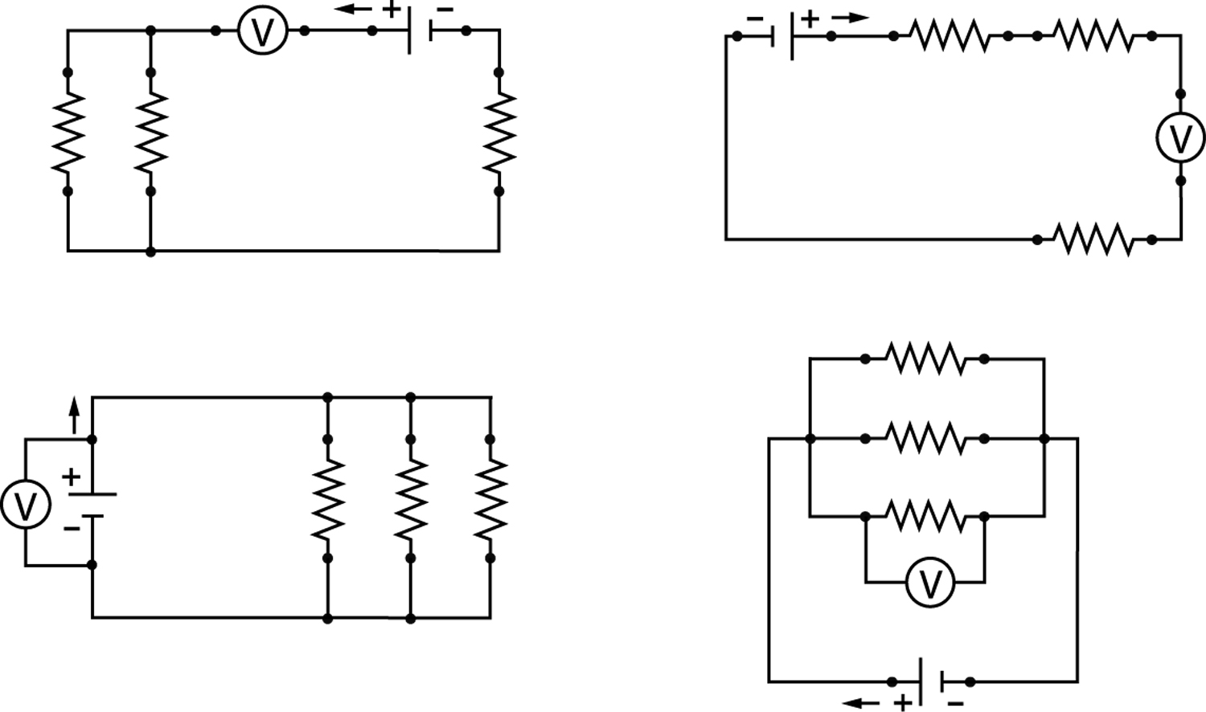
b)

15. Il existe sur le marché une grande variété de piles. Quelle est l’énergie fournie par une pile de
1,5 V si 200 C traversent un appareil électrique en 20 min ?
Étapes de la démarche | Démarche de résolution de problème
16. Afin de connaître la résistance d’un élément chauffant, Manon effectue une expérience. Elle
trouve ainsi que, lorsque l’intensité du courant est de 3,5 A, la différence de potentiel aux
bornes de cet élément est de 10 V. Quelle est la résistance de cet élément chauffant ?
17. Quelle quantité d’énergie un appareil électrique aura-t-il consommée après 15 min
d’utilisation si le courant qui le traverse est de 15 A et que la différence de potentiel est de
120 V ?
Étapes de la démarche | Démarche de résolution de problème

18. Parmi les circuits suivants, distinguez ceux qui sont branchés en série de ceux qui sont
branchés en parallèle.
a)  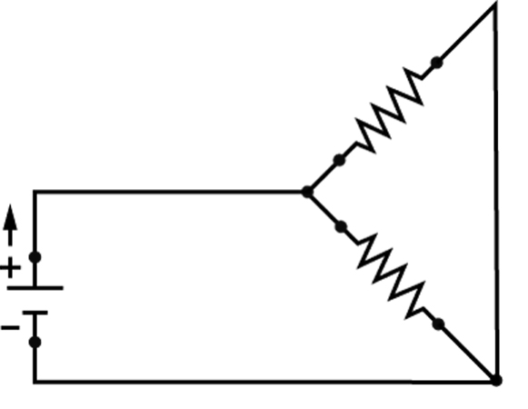 | b)  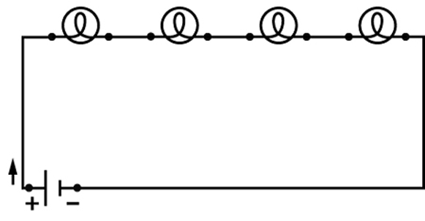
c)  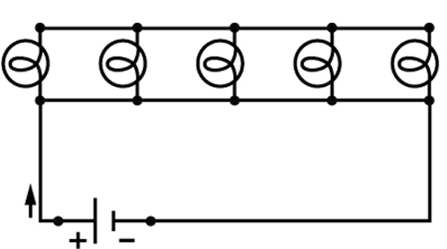 | d)  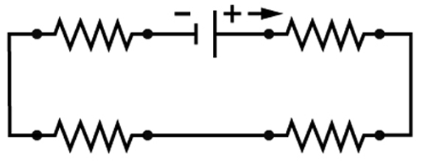
19. Dans chacun des cas suivants, calculez la résistance équivalente.
a)
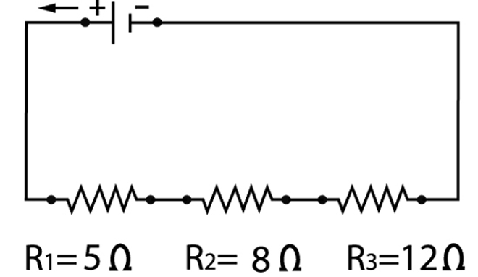

b)
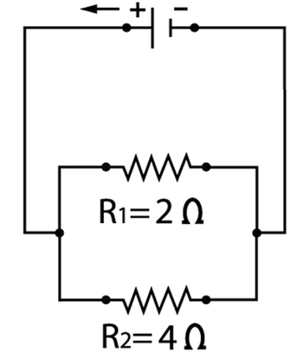

c)
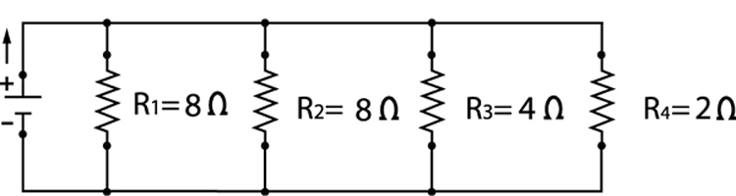
20. Trouvez la valeur manquante dans chacun des circuits suivants.
a)
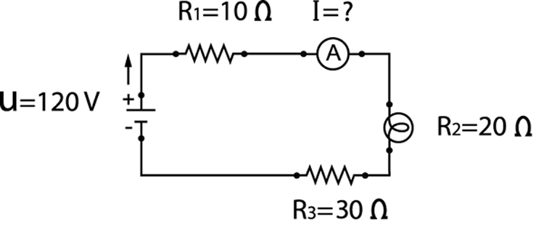
b)
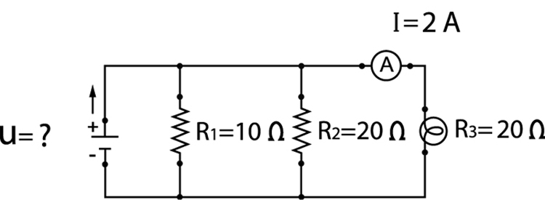
4 qu’est-ce que le magnétisme ? (p. 163-167)
21. Si l’on approche le pôle nord d’un aimant du pôle sud d’un autre aimant, le pôle nord sera-t-il
repoussé ou attiré ? Expliquez votre réponse.

22. Parmi les illustrations suivantes, laquelle ou lesquelles représentent correctement
le champ magnétique d’un aimant droit ? Expliquez votre réponse.
a)
b)
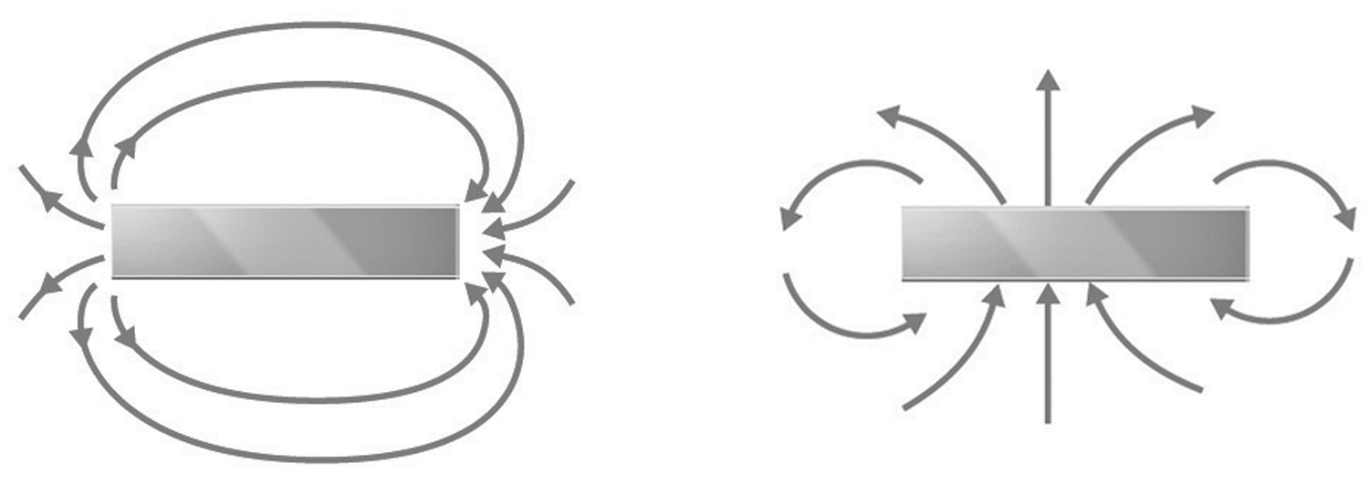
a)
23. Une substance ferromagnétique est-elle nécessairement un aimant ? Expliquez votre
réponse.
5 l’électromagnétisme (p. 167-171)
24. Parmi les illustrations suivantes, laquelle ou lesquelles représentent correctement le champ
magnétique d’un fil parcouru par un courant électrique ? Expliquez votre réponse.
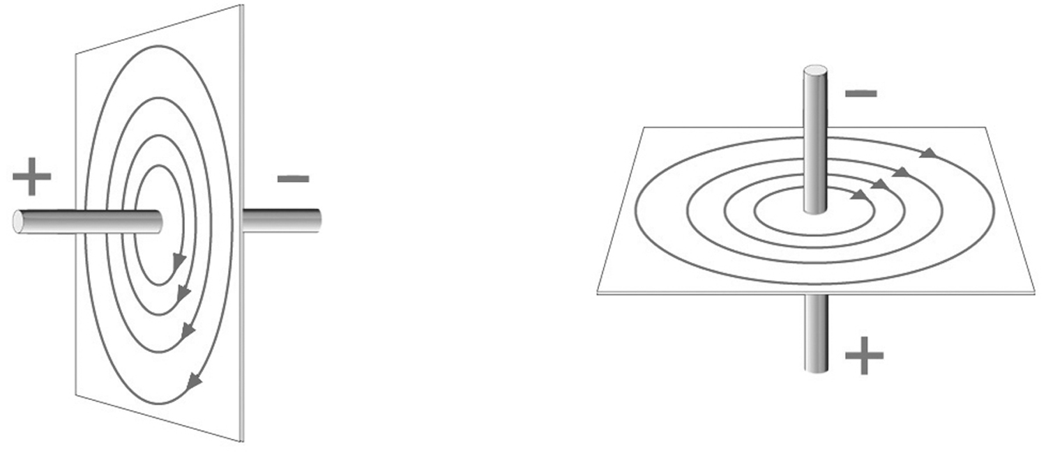
b)

25. Parmi les illustrations suivantes, laquelle ou lesquelles représentent correctement le champ
magnétique d’un solénoïde parcouru par un courant électrique ? Expliquez votre réponse.
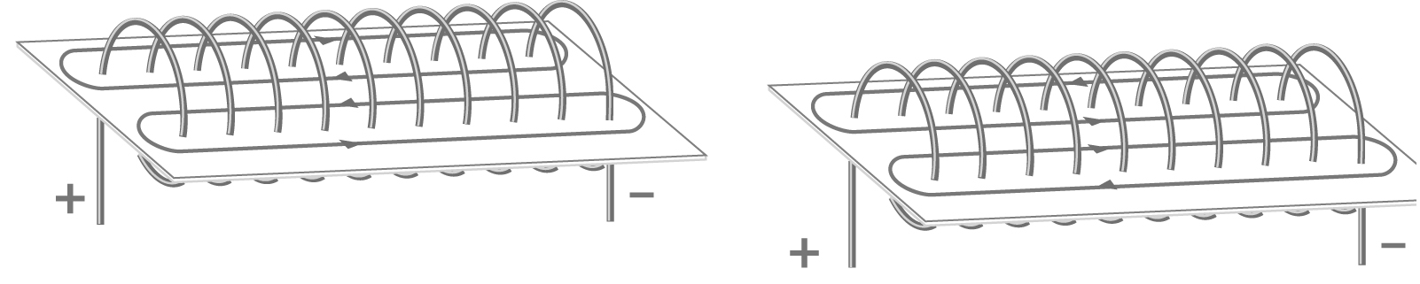
b)
a)
26. Maxime veut acheter une génératrice d’électricité afin de disposer d’une source d’énergie
de secours à son chalet. Il demande à la vendeuse de lui expliquer brièvement les principes
de fonctionnement de cet appareil. Si vous étiez à la place de la vendeuse, que lui
répondriez-vous ?
QUESTIONS SYNTHÈSES
A. Valérie électrise un peigne en ébonite en le frottant sur son pantalon. Elle lui transfère ainsi une charge de 5 × 10⁻⁸ C. Elle essaie ensuite de soulever de petits morceaux de papier avec ce peigne chargé.

a) Si le pantalon de Valérie est en laine, quel sera
le signe de la charge électrique accumulée
sur le peigne ? Expliquez votre réponse.
b) Comment se répartiront les charges dans le peigne ?
Expliquez votre réponse.

c) Lorsque Valérie approche le peigne des morceaux de papier, ceux-ci s’électrisent. Quel
sera le signe des charges électriques qui s’accumuleront du côté le plus près du peigne ?
Expliquez votre réponse.
d) Lorsqu’elle approche le peigne d’une règle métallique, Valérie observe une étincelle. Elle
en conclut que les deux objets se sont mutuellement neutralisés. Si 5 × 10⁻⁸ C ont été
transférés de l’un à l’autre objet en 0,001 s, quelle a été l’intensité de cette décharge
électrique ?
e) L’air est un isolant dont la résistance est de 2 × 10¹⁰ Ω. Quelle est la différence de potentiel
de la décharge électrique produite entre le peigne et la règle métallique ?
B. À quelle distance Valérie devra-t-elle approcher son peigne chargé pour soulever un morceau de papier ayant un poids de 0,01 N ? (On considère que le morceau de papier acquiert une charge équivalente à celle du peigne.)
Étapes de la démarche | Démarche de résolution de problème

C. Voici les schémas de deux circuits électriques différents. Si la source de courant fournit une différence de potentiel de 60 V et que la résistance de chaque ampoule est de 120 Ω, quelle sera l’intensité du courant mesurée par chacun des ampèremètres ? Laissez des traces de
vos calculs.
b)
a)
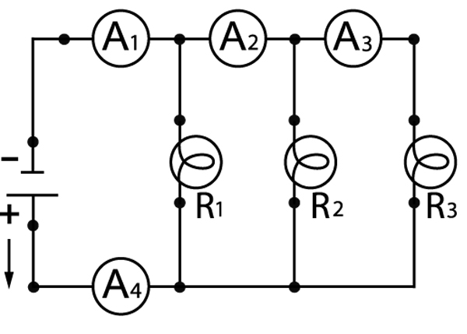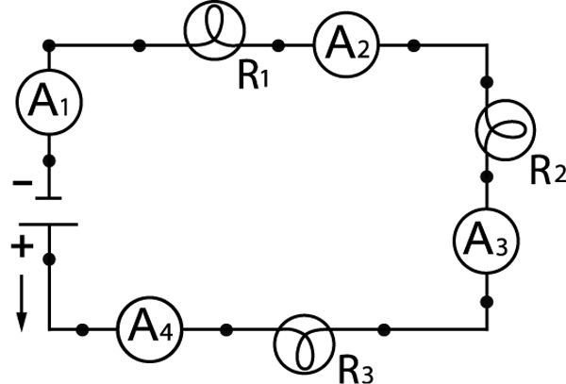
a)

b)
D. Préparez votre propre résumé du chapitre 5 en construisant un réseau de concepts.
Diagnostic
1. Expliquez brièvement comment une éolienne permet de produire de l’électricité à partir de l’énergie du vent.
2. D’après vous, serait-il avantageux de construire des éoliennes dans votre région ? Expliquez votre réponse en indiquant au moins un avantage et un inconvénient.

